Какшина Ирина Евгеньевна,
учитель русского языка и литературы
МБОУ г. Владимира
«Лицей № 17»
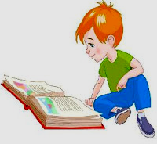
Почему «мастерские» нужны современному словеснику и его ученикам?
Идея «мастерских» пришла к нам из Франции. «Atelie» — так французские педагоги из общественной организации «Новое образование» называют мастерские письма. У нас, в России, педагогические мастерские появились в начале 90-х годов XX века и сразу привлекли внимание методистов и учителей-словесников Санкт-Петербурга. Их опыт вызвал неподдельный интерес коллег из других регионов страны. В ОК сообщества учителей в мае 2013 года состоялся мастер-класс для всех, желающих разобраться, каковы «законы жанра» этой необычной технологии.
Эта технология основана на гуманистических представлениях о ценности каждой человеческой личности, о ценностно-смысловом равенстве учителя и ученика. Переведённое на русский язык определение дословно означает: «Мастерская педагогическая — это такая форма обучения детей и взрослых, которая создаёт условия для восхождения каждого участника к новому знанию и новому опыту путём самостоятельного или коллективного открытия», что на новом витке развития педагогической мысли представляется особенно важным. Более подробно о технологии «мастерских» можно узнать по адресу: http://www.openclass.ru/node/358726.
В данной работе представлен опыт проведения занятия по пушкинской лирике.
Технологическая карта мастерской
Класс: 10 класс
Учитель: Какшина И.Е.
Предмет: литература
Тема: Пушкинские парадоксы или «Очевидное невероятное». (2 часа)
Цели: 1. Создать условия для осмысления каждым учащимся (на личностном уровне) сложного мира любовной лирики А.С. Пушкина.
2. Мотивировать школьников к активной поисковой и исследовательской деятельности; предоставить им возможность оценить свой уровень освоения темы занятия на основе сформулированных критериев.
3. Развивать творческий потенциал каждого ученика.
Этапы мастерской | Деятельность  учителя | Деятельность учащихся
Индукция | Этап удивления или погружения.  Аудиозапись произведения А.С. Пушкина «На холмах Грузии лежит ночная мгла».  Выбор исполнителя не случаен: стихотворение читает И. Смоктуновский. | Учащиеся, прослушав аудиозапись, должны на доске и у себя в тетрадях записать только одно слово, определяющее их первичное впечатление от услышанного. После краткого обсуждения на доске появляется слово:  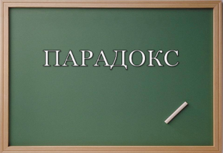
Самоконструкция  Социоконструкция  Социализация  Разрыв  Афиширование  Рефлексия | Учитель предлагает учащимся выполнить в группах, парах следующее задание: найти в тексте алогизмы.  Участник диалога.  Замечательный знаток пушкинских черновиков, чрезвычайно трудных для прочтения, С. М. Бонди восстановил первоначальный вариант пушкинского стихотворения.  Вот он:  Все тихо. На Кавказ идет ночная мгла.  Восходят звезды надо мною.  Мне грустно и легко. Печаль моя светла;  Печаль моя полна тобою.  Тобой, одной тобой. Унынья моего  Ничто не мучит, не тревожит,  И сердце вновь горит и любит — оттого  Что не любить оно не может.  [Прошли за днями дни. Сокрылось много лет.  Где вы, бесценные созданья?  Иные далеко, иных уж в мире нет —  Со мной одни воспоминанья.]  Я твой по-прежнему, тебя люблю я вновь.  И без надежд, и без желаний,  Как пламень жертвенный, чиста моя любовь  И нежность девственных мечтаний.  Член экспертной группы  По словам исследовательницы русской поэзии Л.Я. Гинзбург, «от прозрачного элегического стиля Пушкин шёл не к повышенной образности, а, напротив того, к «нагой простоте».  Член экспертной группы  1829г. В это время Пушкин, только что сделавший предложение Наталье Николаевне Гончаровой и получивший неопределенный ответ от ее матери — полуотказ, полусогласие, — совершал «путешествие в Арзрум». Почему для обретения душевного покоя поэт не поехал в Михайловское, «приют спокойствия, трудов и вдохновенья»? | Учащиеся находят алогичные понятия в стихотворении (грустно и легко, печаль моя светла и т.д.) и высказывают версии, почему поэт их использует. В своей работе они опираются на биографический материал жизни Пушкина, воспоминания современников поэта. Ребята не оставляют без внимания языковую ткань самого стихотворения (семантику, поэтический синтаксис, звукопись).  В ходе диалога обращают внимание на прочтение стихотворения замечательным актёром И. Смоктуновским, чья исполнительская манера очень необычна: логические авторские цезуры и акценты, фактура голоса.  Групповое задание: сопоставить первый и окончательный варианты стихотворения «На холмах Грузии», подготовить публичное выступление.  Вопросы для работы, предложенные учащимися:  - что сокрыто и зачем от глаз читателя во втором варианте поэтического текста?  - какое место в обоих вариантах произведения занимает психологический параллелизм?  - для чего Пушкин сохраняет в последнем варианте поэтический повтор?  - какие изменения претерпела языковая структура текста?  - где очевидное становится более невероятным?  (Речь пойдёт и о других стихотворениях поэта на аналогичную тематику).  - отчего стихотворение приобрело простоту и лёгкость?  Публичное выступление лидеров групп на тему: «Парадоксы в любовной поэзии Пушкина».  Выразительное чтение стихотворения. Для чтецов два варианта:  - исполнение, сходное с чтением И. Смоктуновского;  - собственная партитура прочтения.  Учащимся необходимо составить сборник стихотворений Пушкина, отличающихся «нагой простотой», написать к нему аннотацию и представить в виде буктрейлера.  Конкурс буктрейлеров. Представление индивидуальной или групповой работы.  Дискуссия о невероятном и парадоксальном в жизни А.С. Пушкина и на страницах его произведений.

Отзывы коллег об уроках: http://www.openclass.ru/node/358789?page=4
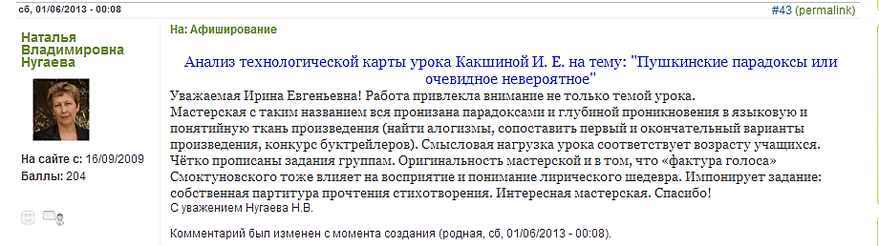
Остаётся добавить: такие «мастерские» нужны и учителю, и его ученикам. Более доверительными станут отношения педагог-воспитанник. Окрылённые успехом, школьники сумеют реализовать метапредметный опыт в иных сферах обучения, когда «на любом из этапов познания участники смогут пережить некий "прорыв" — открытие, потрясение, острое недоумение с озарением — то, что и делает мастерскую уникальной формой урока».

Источники информации:
http://www.openclass.ru/node/358726.
http://www.openclass.ru/node/358789?page=4
Источники изображений:
Фото авторов публикаций
в ОК сообщества учителей http://www.openclass.ru/node/358787
Картинка http://www.pedagoginfo.ru/2012/12/bibliotechnyj-urok-knigi-morskaja.html

